**Паспорт проекта**

**1.Название проекта: «Цветные дни»**

**2.Особенности проекта:**

**- по составу участников: детско-взрослый**

**-по виду: творческий**

**-по типу: познавательно- развивающий**

**По срокам реализации: краткосрочный (6 недель ).**

**Руководитель: Потапова Светлана Геннадьевна.**

**Состав проектной группы:**

**Воспитатель-Потапова С. Г., воспитанники 2-й младшей группы, родители и другие члены семьи.**

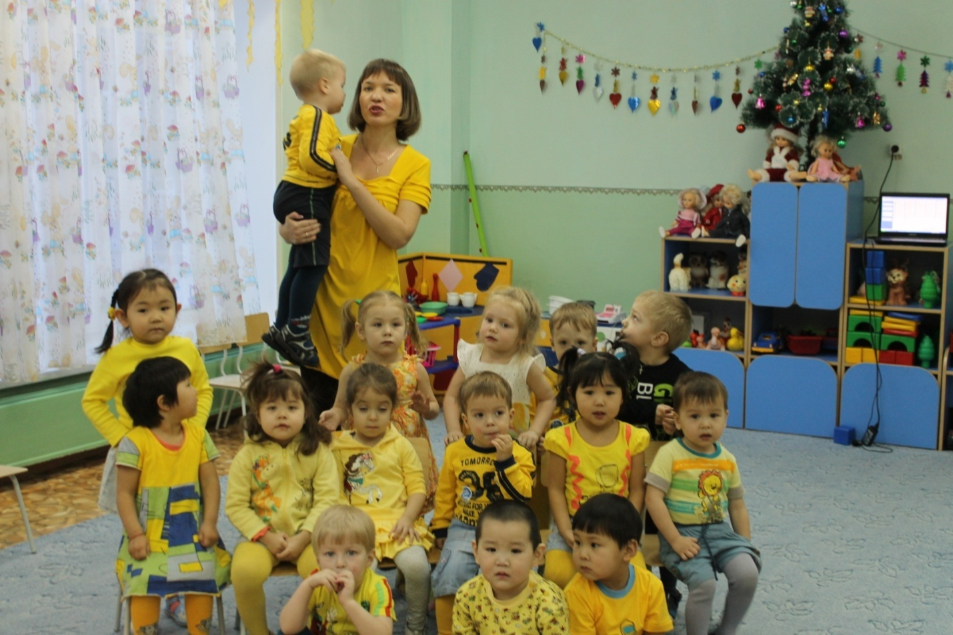

**Актуальность разработки и реализации педагогического**

**проекта.**

Ребёнок способен различать некоторые цвета, начиная с самого дня своего рождения. Однако знание цветов, то есть умение выделить определённый цвет, назвать его, а также сгруппировать различные предметы по цветам приходит гораздо позднее. Знакомить ребёнка с цветом необходимо начинать как можно раньше, ведь это поможет ему полу-чить и усвоить больше информации об окружающем мире, развить память, внимание и художественный вкус, а значит, быстрее развиваться в целом.

Именно поэтому основное место в программе Н.Е.Вераксы «От рождения до школы» для детей младшей группы занимает система занятий по сенсорному воспитанию, также включающая в себя и изучение основных цветов.

**Цель проекта:**

Закрепить у детей знание основных четырёх цветов- жёлтого, красного, синего и зелёного. Учить узнавать, называть и соотносить цвета с предметами.

(Развивать у детей зрительную ориентировку при восприятии цвета.)

**Задачи проекта для детей.**

-Учить различать цвета при выделении объектов заданного цвеиа из множества разноцветных.

-Стимулировать зрительную поисковую деятельность на обобщающее понятие «цвет».

-Учить узнавать и правильно называть четыре основные цвета.

**Задачи для педагога:**

Развивать социально-профессиональную компетентность и личностный потенциал.

**Задачи для родителей:**

Создавать в семье благоприятные условия для закрепления знаний и умений, приобретённых в саду.

**Организация деятельности над проектом.**

1. **Деятельность педагогов.**

-подготовка методических и дидактических материалов;

-проведение интегрированных занятий;

-отражение данной тематики при создании тематического планирования учебной программы;

-доведение до родителей важности значения работы над цветоразличением и цветовосприятием.

1. **Деятельность детей.**

-участие в занятиях, заучивание стихов, загадок о различных цветах, предложенных логопедом;

-рисование на свободную тему после занятий;

-различные игры с использованием цветов.

1. **Деятельность родителей.**

-участие во всех мероприятиях, организуемых в группе по данной теме;

-выполнение домашних заданий, предложенных воспитателем.

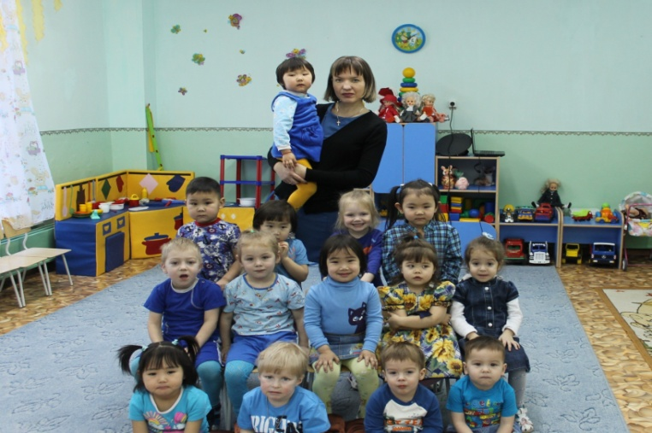

**Содержание работы над проектом.**

|  |  |  |  |
| --- | --- | --- | --- |
| Дата проведения | Изучаемые цвета | Проводимые мероприятия | |
| Деятельность педагога | Деятельность родителей |
| 24 февраля- 25 февраля  26 февраля- 27 февраля  28февраля  3 марта-  4 марта  5 марта-  6 марта  7 марта  11 марта | Желтые дни  Синие дни  Закрепление  Жёлтый и синий  Красные дни    Зелёные дни  Закрепление  Красный и зелёный  Повторение и закрепление изученных цветов  (жёлтый, синий, красный, зелёный) | -Беседа о том, что из находившего в группе имеет желтый цвет? Какая одежда на детях желтого цвета?  Игры:   1. Дидактическая игра «Что бывает желтым» 2. Дидактическая игра «Найди предмет того же цвета» 3. Подвижная игра «Займи свой домик» 4. Дидактическая игра «Разложи по цвету» 5. Дидактическая игра «Найди машинке гараж» 6. Дидактическая игра «Собери желтый цветок»   -Разучивание «Желтого стихотворения»  - Беседа о том, что в группе имеет синий цвет? Что из одежды на детях и воспитателе желтого цвета.   1. Дидактическая игра «Найди предмет того же цвета» 2. Подвижная игра «Мячики для куклы» 3. Подвижная игра «Найди игрушку синего цвета» 4. Дидактическая игра «Разложи по цвету» 5. Дидактическая игра «Собери синий цветок» 6. Дидактическая игра «Найди предмет того же цвета»   -Домашнее задание: Раскрасить синюю тарелочку.  Игры:  1.Дидактическая игра «Найди предмет такого же цвета»  2. Подвижная игра «Займи свой домик»  3. Дидактическая игра «Найди пару»  4. Дидактическая игра «Собери синий цветок»  -Раскрашивание картинок жёлтым и синим карандашами.  -Конструирование: Строим домики для Кроша и Лосяша. (Крошу-синий, Лосяшу-жёлтый).  Домашнее задание: Найди дома все синие и жёлтые предметы.  - Беседа о том, что бывает красного цвета….,Что одето на детях и воспитателе красного цвета  Игры:  1.Дидактическая игра «Найди цветок для бабочки»  2.Подвижная игра «медведь и ягода»  3.Дидактическая игра « Собери цветок»  4.Подвижная игра «Мячики для куклы»  5.Дидактическая игра «Что бывает красным»  -Разучивание «красного» стихотворения.  -Раскрашивание помидоров.  -Проведение опыта. Окрашивание воды в красный цвет.  Дыхательные упражнения. Надуваем красный шар.(дети имитируют надувание, воспитатель надувает шарик)  Беседа с детьми о том, что начинаются «зелёные» дни. Рассмотреть, что есть в группе зелёного цвета, что зелёного одето на детях и воспитателе.  Игры с конструктором «Найди зелёные детали и построй машину»  Игры:  1.Дидактическая игра «Разложи по цвету»  2.Подвижная игра «Займи свой домик»  3.Подвижная игра «Медведь и ягода»  4.Подвижная игра «Найди игрушку зелёного цвета»  5. Дидактическая игра «Собери цветок»  -Раскрашивание колобка на траве (жёлтый колобок на зелёной траве)  -Разучивание «зелёного» стихотворения  Беседа о том, какие цвета изучали на этой неделе.  -Рассматривание яблони (зелёное дерево с красными плодами).  Игры с конструктором: Строим зелёный гараж для красной машины.  -Раскрашивание яблока красным и зелёным карандашами.  Игры:  1.Подвижная игра «Мячики для куклы»  2. Подвижная игра «найди цветок для бабочки»  3.Дидактическая игра «Разложи по цвету»  4.Дидактическая игра «Какого цвета не стало?»  -Повторение «красного» и «зелёного» стихотворений.  Домашнее задание: Найди дома все предметы красного и зелёного цвета. Разукрась игрушку зелёным и красным цветами.  Повторение «цветных» стихотворений  . Проведение опыта: Получение зелёного цвета путём смешивания жёлтого и синего цветов.  Занятие:»Варежки для Маши»  Чтение «Цветных сказок».  Игры  1.:Дидактическая игра «Наряди куклу»  2.Дидактическая игра | - Приготовление атрибутов для игр  Приготовить и одеть ребенку одежду желтого цвета  - Повторение «желтого» стихотворения  -Выполнение с ребенком домашнего задания:  Нарисовать и раскрасить желтое солнце.  -Найти вместе с ребенком дома все предметы желтого цвета.  -Приготовление атрибутов для игр  Приготовить и одеть ребенку одежду синего цвета  -Повторение «Синего стихотворения»  -Выполнение с ребенком домашнего задания:  Раскрасить синюю тарелочку.  -Найди вместе с ребенком дома все предметы синего цвета.  -приготовление атрибутов для игр  -Повторение «жёлтого» и «синего» стихотворений  -Выполнение с ребёнком домашнего задания: Раскрашивание картинок синим и жёлтым карандашами.  - найти и назвать вместе с ребёнком дома все предметы жёлтого и синего цвета.  -Приготовление атрибутов для игр.  -Приготовить и одеть ребёнку одежду красного цвета.  -Повторение «красного» стихотворенич.  -Выполнение с ребёнком домашнего задания:  -Нарисовать, вырезать и раскрасить гуашью красный шар.  - Найти вместе с ребёнком дома все предметы красного цвета.  -Приготовление атрибутов для игр.  -приготовить и одеть ребёнку одежду зелёного цвета.  -Повторение «зелёного» стихотворения  -Выполнение с ребёнком домашнего задания: Нарисуй и раскрась зелёный лист.  -Нарисовать и раскрасить красное солнце.  - Найти вместе с ребёнком дома все предметы зелёного цвета.  Домашнее задание:  -Найди дома все предметы красного и зелёного цвета.  Разукрась игрушку зелёным и красным цветами.    -Приготовление атрибутов для игр  - Повторение «красного» стихотворения  -Выполнение с ребёнком домашнего задания:  Раскрашивание картинок Жёлтым, красным, синим и зелёным цветами. ( при этом постоянно повторять название цветов).  Игры с ребёнком с использованием игрушек |

**Приложение.**

**Конспекты игровых упражнений, проводимых с детьми,**

**в ходе реализации проекта.**

***« Найди игрушку красного цвета»***

*Цели****:*** развивать у детей зрительную ориентировку при восприятии цвета. Учить узнавать и называть красный цвет. Упражнять в выделении красного цвета из множества разноцветных (синих, жёлтых, зелёных).

*Материал***.**Демонстрационный: игрушки четырёх цветов спектра (красного, синего, жёлтого, зелёного). Раздаточный: игрушки красного цвета.

# *Ход работы.* На столе педагога игрушки четырёх цветов спектра ( красного, синего, жёлтого, зелёного). Каждый ребёнок получает по одной игрушке красного цвета. По заданию педагога дети подходят к столу и находят вторую игрушку красного цвета, называют игрушки и их цвет.

***« Наряди куклу»***

***Цели:*** развивать практические действия: пробное прикладывание предметов друг к другу, наложение одного предмета на другой, умение осуществлять зрительный контроль за выполнением собственных действий. Закреплять знания о жёлтом цвете.

***Материал.*** Куклы в платьях жёлтого цвета, набор бантов красного, стнего, жёлтого, зелёного цвета.

***Ход работы.*** Педагог вносит кукол в жёлтых платьях, рассказывает, что куклы хотят украсить волосы жёлтыми бантами. Достаёт банты красного, синего, жёлтого. Зелёного цвета и раскладывает их на столе. Дети по очереди подходят к столу, находят жёлтые банты, соотносят их с цветом платья куклы, называют цвет и наряжают кукол.

***« Найди предмет такого же цвета»***

***Цели:*** формировать у детей интерес к игре с цветом. Учить ориентироваться на цвет и запоминать его, активизировать внимание, стимулировать активное употребление знакомых названий цвета. Закреплять умение соотносить объекты по цвету, группировать однородные по цвету объекты вокруг образца.

***Материал.***Демонстрационный: четыре крупных цветка,выполненных из картона (красный, синий, жёлтый, зелёный),-для набораполотна; 4 плоскостные набора бабочек такой же окраски, как и цветы. Раздаточный: такой же, но меньшего размера.

***Ход работы.*** Педагог расставляет на наборном полотне цветки четырёх цветов и показывает бабочек объясняя, что бабочки должны найти свои цветы – сесть на такой цветок, чтобы их не было видно и никто не смог их поймать. Дети рассматривают цветы и бабочек, педагог ещё раз отмечает, что их цвета должны совпадать. Затем дети выполняют задание самостоятельно. В конце работы дети с помощью педагога называют цвет бабочек и цветков: « Жёлтая бабочка села на жёлтый цветок, она спряталась, её не видно, потому что она такого же цвета « и т.д.

***« Найди пару»***

***Цели:*** продолжать обучать детей выбору цвета по образцу, действиям по цветочному сигналу, развивать внимание.

***Материал.*** Флажки четырёх цветок: красного, зелёного, синего, жёлтого, бубен.

***Ход работы.*** Педагог раздаёт детям по одному флажку. По сигналу бубна дети сначала разбегаются по комнате, затем останавливаются и ишут каждый свою пару – ребёнка, у которого флажок такого же цвета. Дети с одинаковыми флажками берутся за руки, уточняют; например: « У нас флажки одинакового цвета, они красные». В ходе игры педагог меняет флажки. Дети должны каждый раз находить новые пары, ориентируясь на цвет своего флажка.

***« Найди своё место»***

***Цели:*** продолжать обучать осуществлению выбора цвета по образцу, действию по цветовому сигналу, развивать внимание. Учить выделять и узнавать два оттенка красного, жёлтого, синего и зелёного цветов, правильно называть оттенки: « тёмно-зелёный цвет», «светло-зелёный цвет» и т.д. Формировать умение устанавливать отношение объектов по световому оттенку- темнее, светлее; находить идентичный по цвету объект такого же оттенка. Развивать обследовательские действия при сравнении цветных объектов- наложение, приложение.

***Материал.***Демонстрационный:8 стульчиков с цветными ориентированиями - красного, жёлтого, синего и зелёного цветов двух оттенков; бубен. Раздаточный: 8 карточек таких же цветов и оттенков.

***Ход работы.*** Дети сидят на стульях, расставленных в ряд. Педагог раздаёт им карточки, дети называют их цвет, затем под бубен разбегаются по комнате. Педагог раскладывает на стульях другой комплект таких же цветных карточек. По сигналу дети подбегают к тем стульям, на которых карточки такие же, как у них. Педагог проверяет правильность выбора, после чего предлагает детям обменяться карточками. Игра повторяется.

***« Какого цвета не стало?»***

***Цели:*** продолжать формирование интереса к игре с цветом, ориентировку на цвет. Учить запоминать цвет, активизировать внимание. Стимулировать активное употребление знакомых названий цветов.

***Материал.*** Наборное полотно, крупные цветные карточки, лист белой бумаги.

***Ход работы.*** Педагог распологает на доске наборное полотно, встявляет в него в случайном порядке четыре карточки( названия цветов должны быть хорошо знакомы детям) и просит назвать цвета. Затем закрывает наборное полотно листом бумаги и незаметно забирает одну из карточек. Снимает бумагу и спрашивает, какого цвета не стало. Игра повторяется, каждый раз педагог убирает карточку другого цвета. В дальнейшем игра усложняется за счет увеличения количества карточек, использования не только знакомых цветов, но и их оттенков, геометрических фигур разной формы и цвета, разных по цвету предметных изображений.

***«Найди машинке гараж»***

***Цели:*** Учить определять местоположение объектов заданного цвета «относительно себя». Показать, что пространственное положение предметов изменяется в связи с изменением местоположения ориентирующегося в пространстве. Упражнять в дифференцировке объектов красного, желтого, зеленого и синего цветов. Стимулировать зрительную поисковую деятельность детей на обобщающее понятие «цвет». Развивать умение подбирать одинаковые по цвету предметы.

***Материал***. Демонстрационный: «гаражи»- детские стульчики с обозначениями красного, синего, желтого и зеленогоцвета.

Раздаточный: Эмблемы с изображением машины и руля от машинок того же цвета.

***Ход работы.***  Педагог прикрепляет на грудь детям эмблемы машин красного, синего, зеленого и желтого цвета, уточняет цвет машинок. Каждый ребенок получает и руль того же цвета. Детям предлагается: найти машинам гаражи соответствующих цветов. По сигналу дети разбегаются по групповой комнате, затем останавливаются и ищут свой «гараж»- стульчик с обозначением того же цвета. Затем педагог предлагает детям выйти на середину групповой комнаты и определить, где находится «гараж» того же цвета. После этого просит их изменить свое местоположение (повернуться на 90°, 180°) и определить, где сейчас находится этот «гараж» . Детям объясняется, что пространственное положение предметов изменяется в зависимости от изменения их местоположения в пространстве. Игровое упражнение можно повторить 2-3 раза. При этом дети меняются эмблемами, а «гаражи» переставляются.

***«Найди предметы заданного цвета»***

***Цели:*** Учить находить предметы красного, желтого, синего и зеленого цвета в окружающей обстановке. Развивать зрительную реакцию на предметы окружающего мира, интерес к цвету, любознательность, желание обнаружить как можно больше объектов заданного цвета в большом пространстве. Формировать умение замечать свет, учить определять пространственное расположение предметов из статического положения.

***Материал.*** Предметы окружающей обстановки

***Ход работы.***  Педагог предлагает детям встать на середину групповой комнаты, посмотреть вокруг и найти предметы красного ( желтого, синего, зеленого) цвета, которые находятся перед ними, позади, вверху, внизу, справа, слева; определить, что находится ближе ,а что дальше. Дети называют предметы, их цвет и пространственное положение. За правильный ответ ребенок получает фишку. Выигрывает тот, кто больше набрал фишек и ни разу не ошибся. Дети могут называть и те объекты, которые частично имеют заданный цвет.

***«Займи свой домик»***

***Материал:***  2 набора лент, обруч.

***Описание.*** Это подвижная игра, в которой дети должны занять домик.

***Ход игры.*** Все дети стоят в кругу. Количество участников должно быть четным. В игре используются 2 набора лент сразу. В центре круга на полу располагается обруч. По словесной команде ведущего 2 ребенка, в руках у которых ленты названного цвета, должны занять один обруч. Побеждает тот, кто сделал это первым.

***«Рука в руку»***

***Материал.*** 2 набора лент.

***Описание.*** Это подвижная игра, в ходе которой дети должны составить пары по цвету и составить замкнутый круг.

***Ход игры.*** Все участники берут цветные ленты в каждую руку из разных наборов так, что бы у одного человека были ленты разных цветов. По команде педагога все должны встать в круг и взяться за руки так, чтобы рядом оказались ленты одного цвета.

***«Узнай цвет»***

***Материалы:*** один набор цветных лент.

***Описание.*** Это парная игра, в которой дети должны увидеть цвет лент, спрятанных за спины друг друга.

***Ход игры.*** Все дети садятся на пол, образуя большой круг. Два человека встают в центр круга, берут по одной ленте и прячут за спину. Каждый должен увидеть цвет ленты товарища, не показав свою. Нельзя жватать за руки, прикасаться друг к другу.

***« Кот и мыши »***

***Материалы:*** Два набора цветных лент.

***Описание.***Это подвижная игра, в которой каждый ребёнок должен собрать две ленты определённого цвета.

***Ход игры.*** По полу, в центре круга, где живёт кошка, рассыпаются цветные ленты. Все дети-мыши. Каждому ребёнку даётся цветная лента из первого набора, а ленту из второго набора он должен взять из круга. По команде педагога все дети начинают собирать ленты. Кошка должна ловить мышей, не выходя за круг.

***« Смена мест»***

***Материалы:*** два набора цветных лент. Один набор раздаётся детям в руки, второй у ведущего.

***Описание.*** Это подвижная игра, в ходе которой дети должны по команде поменяться местами, а ведущий занять одно из освободившихся мест.

***Ход игры.*** Все дети с лентами в руках стоят в кругу. Ведущий называет два цвета. Например «жёлтый-красный». Дети, в руках у которых ленты этих цветов меняются друг с другом местами. Ведущий старается занять место одного из них.

***« Разложи жёлтые фигуры »***

***Материалы:*** Маленькие и большие фигуры жёлтого цвета, фигурки других цветов. Большая и маленькая корзинки.

***Описание:*** Это дидактическая игра, в которой ребёнок должен выбрать жёлтые фигурки и разделить их по размеру.

***Ход игры:*** Перед детьми раскладываются разноцветные фигурки. По сигналу воспитателя дети должны отложить в обруч только жёлтые фигурки, а затем разложить их в большую и маленькую корзинки ( маленькие фигурки –в маленькую корзинку, большие – в большую)

***«Мячики для куклы»***

***Материалы:*** Кукла, мячики- жёлтого, красного, зелёного и синего цвета.

***Описание:***  Это подвижная игра, в которой ребёнок долженвыбрать мячики указанного цвета.

***Ход игры:*** Воспитатель говорит, что кукла Катя хочет поиграть с мячама жёлтого( зелёного, красного или синего) цвета. Задача детей -как можно быстрее принести кукле мячики. При этом кукла находится на некотором расстоянии от мячей, а носить мячики надо по одному.

***«Собери цветок»***

***Материалы***: Лепестки цветов жёлтого, красного , зелёного и синего цвета.

***Описание:*** Это дидактическая игра, в которой дети должны собрать цветы определённого цвета.

***Ход игры:*** Воспитатель раскладывает на ковре разноцветные лепестки, а дети по команде должны собрать вместе лепестки жёлтого, красного, зелёного и синего цвета так, чтобы получились цветы.

***« Медведь и ягода »***

***Материалы:*** игрушечный медведь, мячики: жёлтого, красного, зелёного и синего цвета, корзина.

***Описание:*** Это подвижная игра, в которой ребёнок должен выбрать мячики указанного цвета.

***Ход игры:*** Воспитатель раскладывает на ковре мячики жёлтого, красного, зелёного и синего цвета и говорит, что эта такая ягода. Затем детям показывается медведь, который хочет съесть ягоду жёлтого ( красного, зелёного, синего) цвета. Пока медведь засыпает, дети должны как можно быстрее собрать ягоду, которую он выбрал, и спрятать её в корзину.

